Обновление линейки приводов ACOPOSmicro компании B&R
Компактные приводы с дополнительной платой и теплоотводом
Компания B&R обновила линейку компактных двуосевых приводов ACOPOSmicro. Теперь, кроме приводов с интерфейсами датчика угла поворота EnDat 2.2 и LinMot и датчика скорости, компания предлагает сервопривод ACOPOSmicro с удобной дополнительной платой. Кроме 2 триггерных входов и выхода постоянного напряжения 24 В, эта дополнительная плата также имеет 2 цифровых выхода. Их можно использовать, например, для управления тормозом.
Широкий выбор вариантов охлаждения
Шаговый привод ACOPOSmicro с теплоотводом можно закрепить на опорной иди охлаждаемой пластине. При этом конструкция новой модели с теплоотводом предусматривает возможность настенного монтажа. Благодаря новой опции охлаждения шаговый привод может применяться в системах, где требуется большая производительность, не занимая лишнего места в шкафу управления.

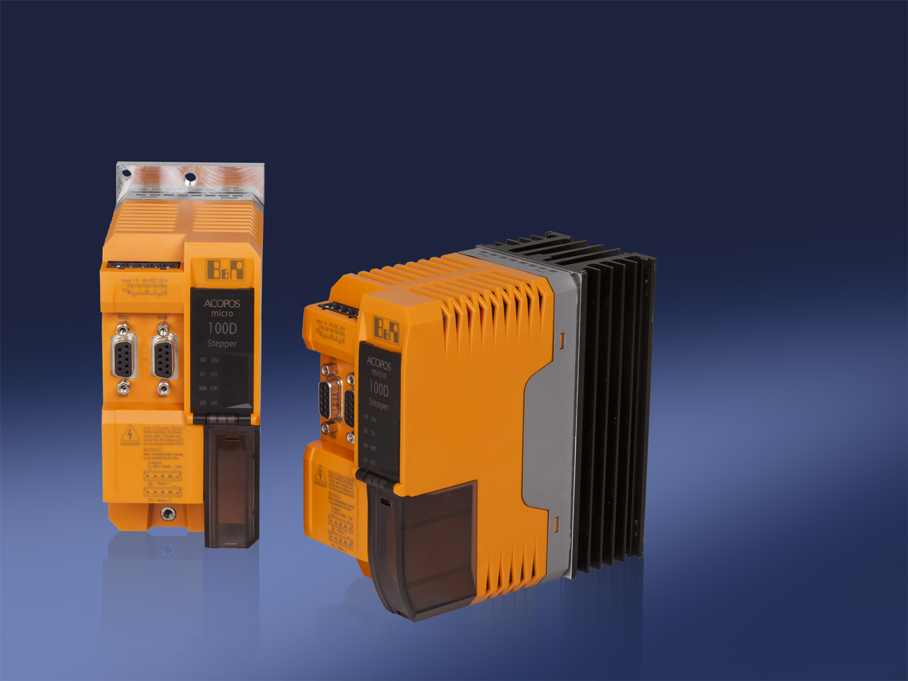
Точные и компактные: приводы ACOPOSmicro компании B&R теперь комплектуются дополнительной платой и теплоотводом.

О компании B&R
Компания B&R специализируется на инновационных решениях в сфере промышленной автоматизации, а также имеет представительства по всему миру со штаб-квартирой в Австрии. Продукция B&R сочетает в себе уникальные инженерные разработки и передовые технологии, и по праву завоевала международное признание и любовь клиентов. В портфолио B&R всегда найдется комплексное решение практически для любой задачи современной промышленности: автоматизация отдельных машин или целых заводов, продвинутое управление движением, визуализация, встроенные технологии безопасности и многое другое. Технологии промышленной полевой шины POWERLINK и openSAFETY, так же, как и мощная среда разработки Automation Studio являются основой постоянного совершенствования техники автоматизации и успеха компании на рынке. Дух инноваций позволяет компании B&R быть на острие прогресса, превосходя самые смелые ожидания своих клиентов.
Более подробную информацию Вы сможете найти на www.br-automation.com.

